**Итоги районного экологического конкурса**

**«Береги! Защищай! Умножай!»**

С февраля по апрель 2017 г. районной детской библиотекой среди учащихся 1-х – 8-х классов общеобразовательных школ района, был объявлен экологический конкурс «Береги! Защищай! Умножай!» в рамках объявленного Президентом РФ Года экологии. Конкурс проводился по номинациям:

1. Конкурс сочинений «В судьбе природы – наша судьба»;

2. Конкурс рисунков «Природа – твой дом»;

3. Конкурс фоторабот «Природа: твой взгляд на красоту»;

4. Конкурс поделок «Вторая жизнь отходов» (поделки с использованием отходных материалов).

По результатам жюри в номинации Конкурс сочинений «В судьбе природы – наша судьба» 1-е место присуждено Ёлгиной Светлане 14 лет, 8 класс с. Доно (Стихотворение «Храни, мой друг»);

2-е место – Охлопков Юра 12 лет, 5 класс, с. Калга (Сочинение «В судьбе природы – наша судьба»);

3-е место – Чумакова Люба 11 лет, с. Козлово (Стихотворение «Весна»).

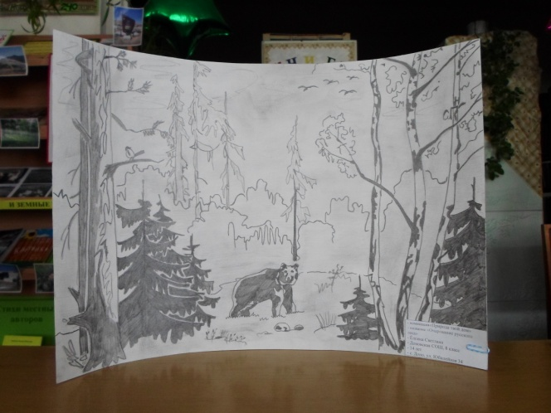 В номинации Конкурс рисунков «Природа – твой дом»:

1-е место – Ёлгина Светлана 14 лет, 8 класс, с. Доно («Очарование русского леса»);

2-е место – Проскокова Настя 14 лет, 8 класс, с. Доно («Родные просторы», «На солнечной поляночке»);

3-е место – Машукова Алина 14 лет, 7 класс, с. Калга ( «В чаще леса»);

В номинации Конкурс фоторабот «Природа: твой взгляд на красоту»

Среди участников в возрастной категории 1 - 4 классы:

1-е место – Рыков Рома 7 лет, с. Доно (Презентация «Храни, народ, красу Природы…»);

Наградить за участие Чумакова Семёна 9 лет, с. Козлово (Фоторабота «В единении с природой»);

в возрастной категории 5-8 классы первое место – Ёлгиной Светлане 8 класс, с. Доно (Презентация «Ради этого стоит жить»).

В номинации Конкурс поделок «Вторая жизнь отходов»

в возрастной категории 1 – 4 классы:

1-е место – Кошечкина Полина 10 лет, 4 класс, с. Доно («Весеннее настроение»);

2-е место – Жбанчикова Мария 10 лет, 3 класс, с. Калга («Коврик»);

3-е место – Лыков Дима 7 лет, 1 класс, с. Калга («Ёжик», «Царевна – лягушка»).

В возрастной категории 5-8 классы:

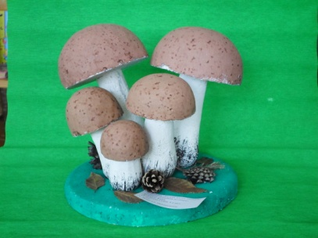1-е место – Бунаков Женя 12 лет, 6 класс, с. Доно («Грибная полянка»);

2-е место – Самойлов Олег, Пятков Антон, Перминов Юра 8 класс, с. Доно («Усадьба»);

3-е место – Игумнова Ксюша 11 лет, 5 класс с. Доно («Праздничный букет») и Лелекова Алёна 12 лет, 6 класс с. Доно («Шкатулка»).

Мы поздравляем победителей и благодарим всех участников конкурса.

***Заведующая районной детской***

***библиотекой Т. А. Окладникова***